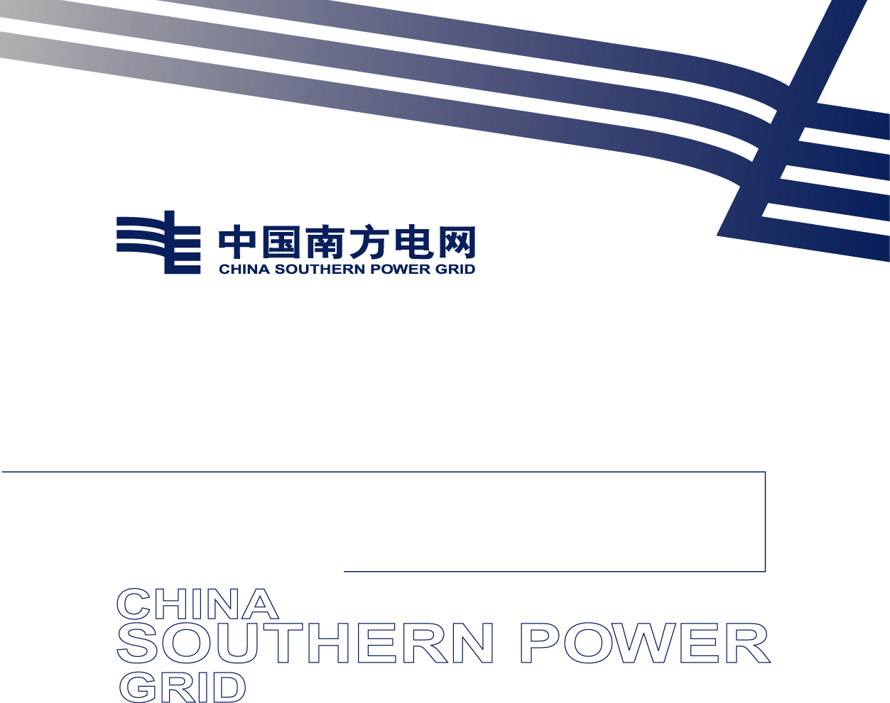

南方电网供应链（云南）有限公司2024年管理人员及
员工人事档案整理、归档辅助服务项目 技术规范书

南方电网供应链（云南）有限公司
2024年8月

一、服务要点
1.服务范围
完成南方电网供应链（云南）有限公司管理人员及员工人事档案整理、归档辅助服务工作。完成2024年退休人员数字化档案制作。
2.服务地点
昆明市东风东路东风巷139号南方电网供应链（云南）有限公司。
3.服务期限
自成交通知书下发之日起至2024年12月31日止；具体工作时间以工作实际天数为准。
二、服务内容
按照《干部人事档案工作条例》《机关档案管理规定》《档案服务外包工作规范》，及《中国南方电网有限责任公司干部人事档案管理细则》（Q/CSG2113067-2021）的相关规定、标准以及我方提出的具体工作要求，完成人事档案整理、归档辅助服务工作。完成2024年退休人员数字化档案制作。具体内容主要为：为36本干部档案增添材料；制作新员工档案6本；2024年退休人员数字化档案制作13本、公司全体干部员工档案新增资料（资料为上年度产生的资料以及其他查漏补缺资料，不超过200本）等。
三、资格要求
1.承包方应为依法注册的法人或其他组织,具有独立承担民事责任的能力;
2.承包方具有履行合同所必需的经营执照和相关资质、许可证明;
3.承包方应具有履行合同所必需的服务能力、经验和信誉等。
四、保密要求
1.人事档案制作工作过程中甲方向乙方提供的所有信息，无论是书面、口头、图形或者其他任何形式的信息，包括但不限于数据、模型、样品、草案、技术、方法、仪器设备和其他信息，乙方均应保密，不得泄露或者提供给任何第三方，且只能在本合同履行范围内使用。
2.乙方无论在岗或者离岗，均不得将保密信息泄露或者提供给任何第三方，或以履行本合同以外的目的使用保密信息，否则乙方将对此情形承担连带赔偿责任。
3.若违反保密相关约定，乙方须赔偿南方电网供应链（云南）有限公司因此造成的一切损失。
五、最高限价
结合历史同类项目采购价，本项目最高限价为39800元（含税）、37600元（不含税）。

